## Python环境简历指导手册

1. Python开发环境针对对象及适用领域

Python,是一种[面向对象](http://baike.baidu.com/view/125370.htm)、解释型[计算机程序设计语言](http://baike.baidu.com/view/2561555.htm)，由[Guido van](http://baike.baidu.com/view/2975166.htm) Rossum于1989年发明，第一个公开发行版发行于1991年。

Python 是一个高层次的结合了解释性、编译性、互动性和面向对象的脚本语言。Python 的设计具有很强的可读性，相比其他语言经常使用英文关键字，其他语言的一些标点符号，它具有比其他语言更有特色语法结构。Python语法简洁清晰，特色之一是强制用空白符(white space)作为语句缩进。Python具有丰富和强大的库。它常被昵称为[胶水语言](http://baike.baidu.com/view/2993364.htm)，能够把用其他语言制作的各种模块（尤其是C/[C++](http://baike.baidu.com/view/824.htm)）很轻松地联结在一起。常见的一种应用情形是，使用Python快速生成程序的原型（有时甚至是程序的最终界面），然后对其中有特别要求的部分，用更合适的语言改写，比如[3D游戏](http://baike.baidu.com/view/96860.htm)中的图形渲染模块，性能要求特别高，就可以用C/C++重写，而后封装为Python可以调用的扩展类库。

利用Python，可以开发出象VB,VC,Delphi那样的GUI程序，并且可以在多个平台上执行。这在许多方面并不逊色于Java。多媒体 利用PIL、Piddle、ReportLab等模块,可以处理图象、声音、视频、动画等，从而为程序添加亮丽的光彩。动态图表的生成、统计分析图表都可以通过Python来完成。另外，还有OpenGL。利用PyOpenGl模块，可以非常迅速的编写出三维场景。科学计算 Python可以广泛的在科学计算领域发挥独特的角色。有许多模块可以帮助你在计算巨型数组、矢量分析、神经网络等方面高效率完成工作。尤其是在教育科研方面，可以发挥出独特的优势。网络编程Python可以非常方便的完成网络编程的工作，提供了众多的解决方案和模块，可以非常方便的定制出自己的服务器软件，无论是c/s，还是b/s模式，都有很好的解决方法。

1. Python基本环境的建立
2. 下载最新版python

输入<https://www.python.org/downloads/mac-osx/>。

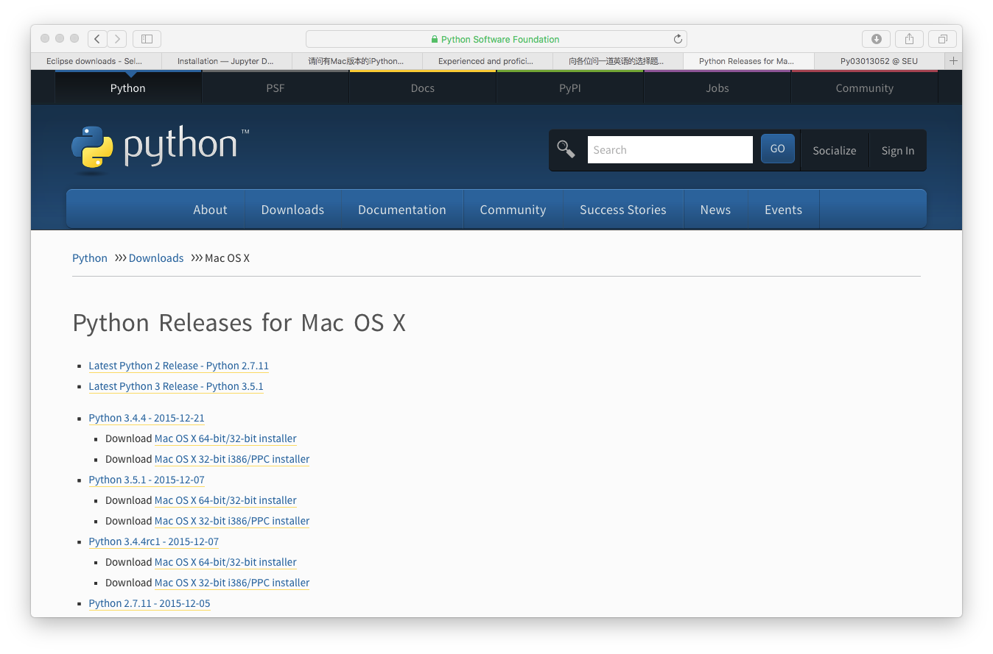

选择自己需要的版本进行下载，在这里我下载的是python 3.5.1。

接下来进行安装，安装成功后就可以在application文件夹中找到python。

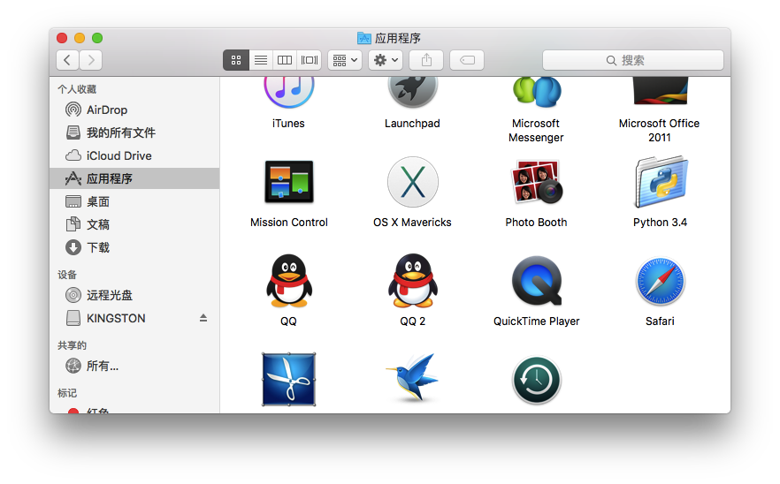

1. 安装jupyter

第一步先打开终端，如下图所示。

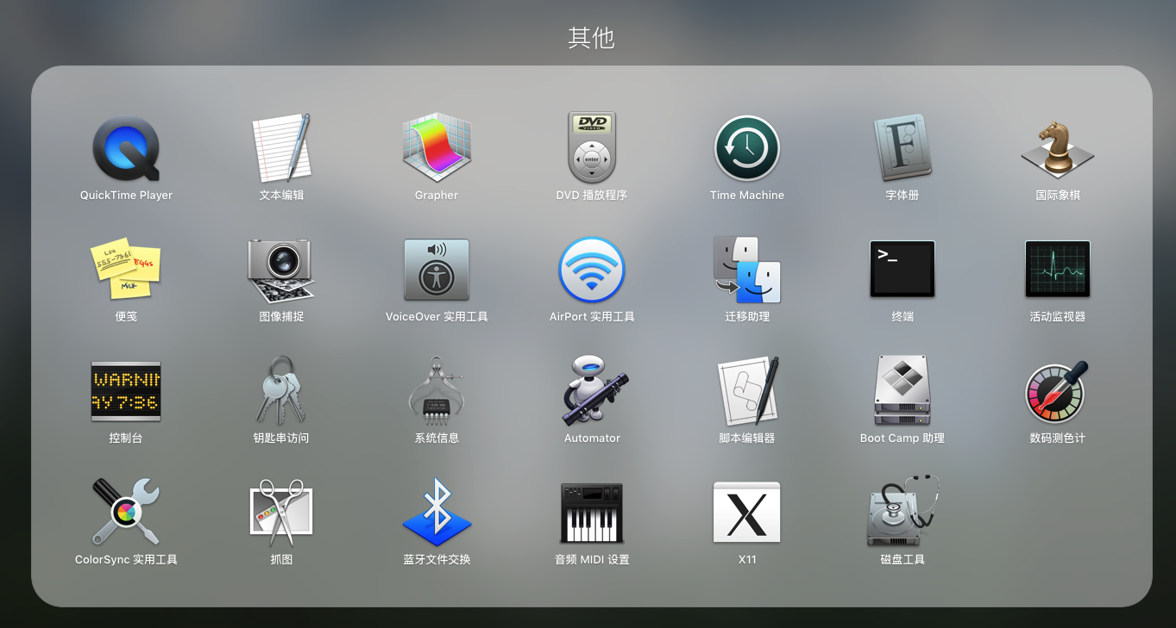

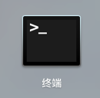

打开后在界面内输入pip3 install Jupyter并按回车，等待系统自动安装。如果安装的是第二版则去掉“3”，注意要联网操作。

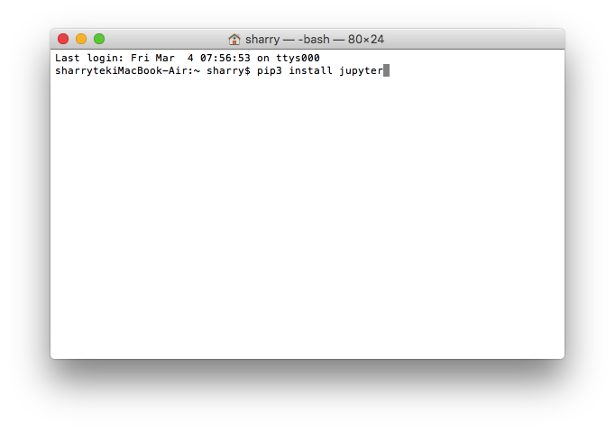

如果安装成功，则在终端输入jupyter notebook，可以打开相应网页。网页如图所示。

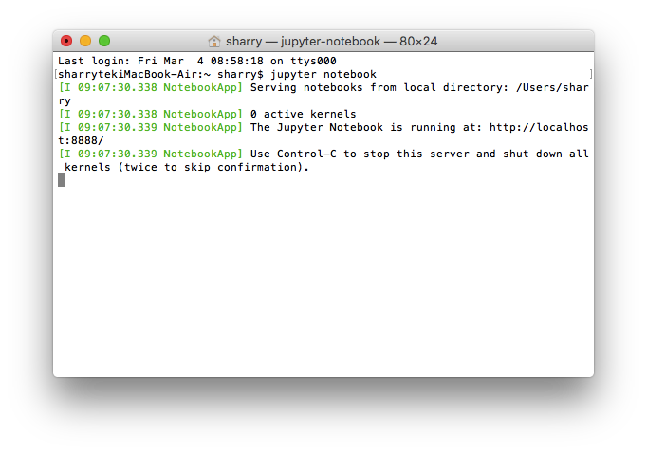 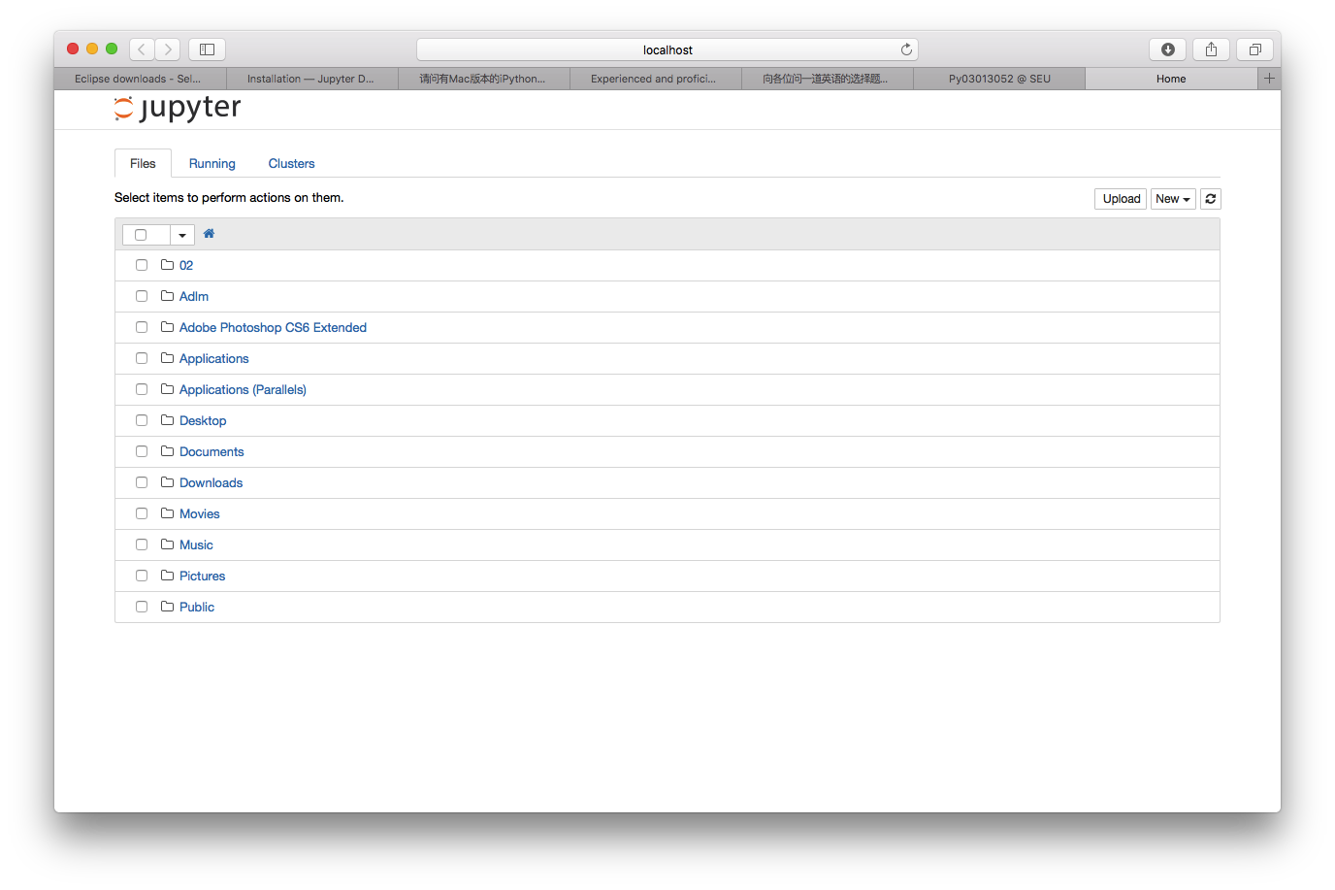

1. 基于Eclipse的Python开发环境
2. 安装java

先检测是否有已安装的java，在终端输入“java -version”，敲击回车，如果看到屏幕显示java版本则说明已经安装，如果没有显示并提示安装则在safari网址中输入：

<http://www.oracle.com/technetwork/java/javase/downloads/index.html>

安装适合自己版本的java （注意为64bit还是32bit）。

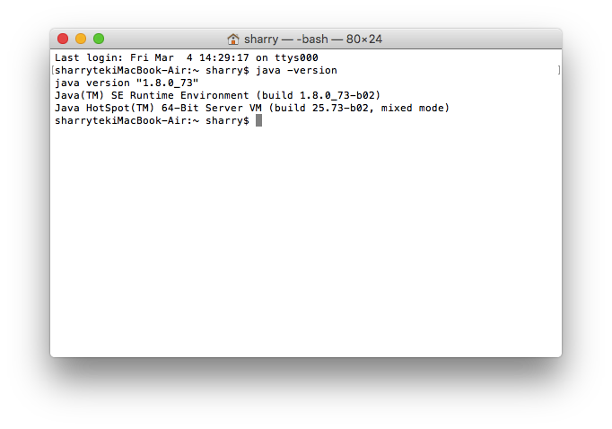

1. 安装eclipse

Eclipse IDE是插件型开发环境，有很多版本可以下载。本课程主要使用Python语言，会涉及C/C++开发，所以，建议下载Eclipse CDT(Eclipse IDE　for　C/C++)版。首先在safari网址中输入：

<http://www.eclipse.org/downloads/>

找到如下选项并下载与自己电脑版本相符合的eclipse，注意要选择适合自己电脑的64bit或者32bit。

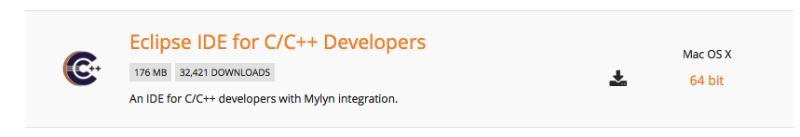

1. 安装python开发插件PyDev

使用Eclipse IDE作为Python开发环境，需要：1） 安装PyDev插件；2）配置解释器为Python3.4；

1. 安装PyDev插件

打开Eclipse软件，进入Eclipse Marketplaces市场，输入Pydev，找到Pydev安装／更新项目，在线安装即可。

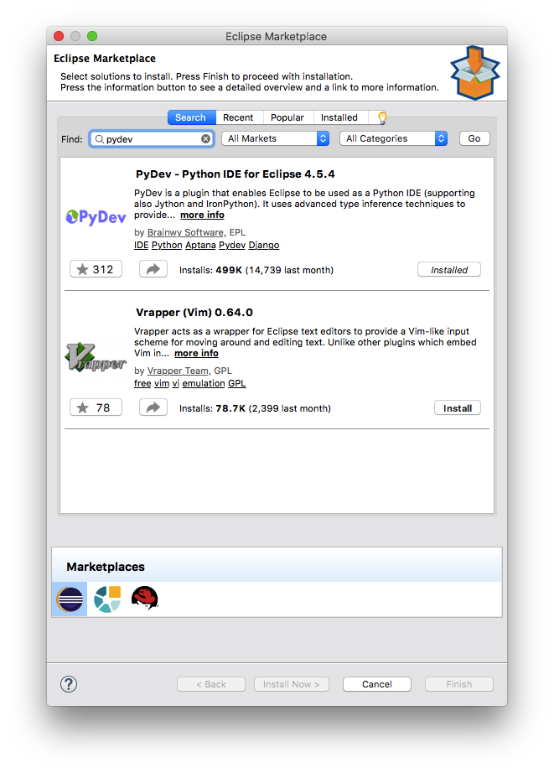

1. 配置python解释器

安装好重新启动eclipse，选择偏好设置->Pydev->Interperters->Python Interperters点其中的：Advanced Auto-config配置开发使用的 Python解释器版本:

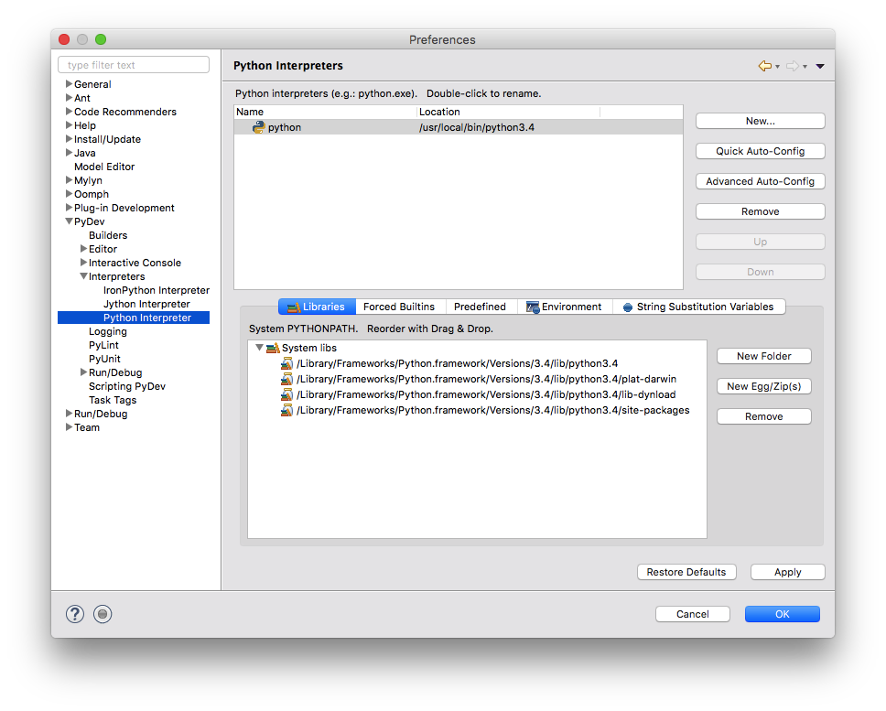

1. 连机指南

Help -> Help Contents->getting started->basic tutorial->The Workbench:

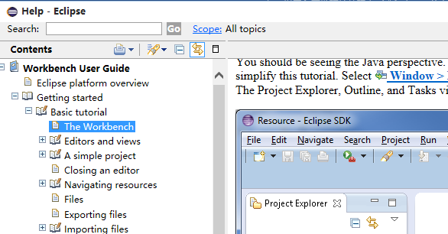

1. Pydev优化
2. 显示源码行号

右键源码左边缘，选中“Show Line Number”

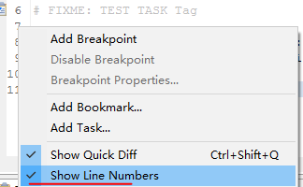

1. 修改注释颜色提高可读性

从偏好设置->PyDev->Editor，进入配置界面，选择想要更改的选项和对应的颜色即可更改。

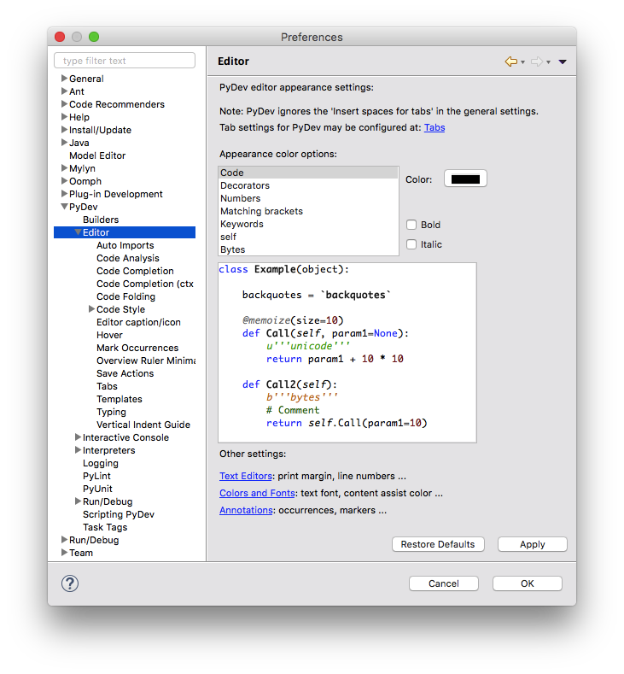

1. 程序编写与运行

我选择在jupyter notebook上运行程序，原代码为：

a=3

b=5

c=a*2+b

print(c)

运行结果：

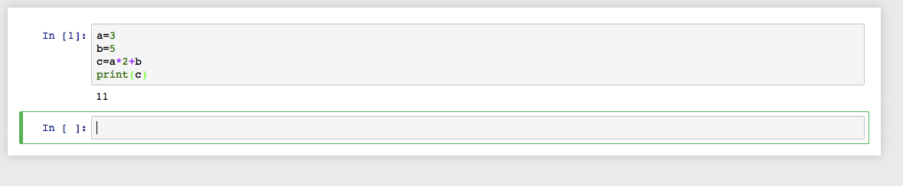

1. 安装过程中出现的问题及体会

由于我是mac系统，所以一开始在上课时听老师讲解如何在windows环境下安装python时有一点无措。所以一下课就去问老师对于mac系统应该如何安装。经过老师的指点和我自己在网上搜索教程自己摸索，最终还是成功的安装上了。经过这个安装过程和和同班同学的交流我发现，其实作为一个多平台编程软件，python在mac和windows平台上的基本安装步骤都是近似的，界面也没有很大区别，这一点也是方便了我摸索安装过程。

在安装过程中，最开始安装好python3.4版本后，我发现无法在pathon界面上输入pip install jupyter的指令总是报错，后来经过反复查询我发现，由于我安装的是python3，所以在安装时只写pip是错误的要加上pip3，才能正确运行。这也提醒了我版本不同带来的编程书写上面的不同。再后来全部安装好尝试写程序时我发现也是版本不同带来的问题。在程序中使用“print”指令总是报错，有了上次的经验，我就觉得很有可能是版本带来的问题，搜索后发现果然如此，在“print”后加入括号就能成功执行指令了。

虽然python和c++有很多相似之处，但实在编写习惯和一些指令上还是略有不同，所以在以后编写程序就要更加小心，多学习多查阅资料。